**МУНИЦИПАЛЬНОЕ БЮДЖЕТНОЕ ДОШКОЛЬНОЕ ОБРАЗОВАТЕЛЬНОЕ УЧРЕЖДЕНИЕ «ДЕТСКИЙ САД КОМБИНИРОВАННОГО ВИДА №26»**

**Конспект фронтального логопедического занятия**

**по обучению грамоте**

**в подготовительной группе компенсирующей направленности**

**для детей с ТНР «На помощь весне»**

**с применением ИКТ**

**Выполнила: учитель-логопед**

**Байтурина М.Д.**

**ОЗЕРСК**

**Март 2024г.**

**Конспект фронтального логопедического занятия**

**по обучению грамоте**

**в подготовительной группе компенсирующей направленности**

**для детей с ТНР «На помощь весне»**

**с применением ИКТ**

**Цель:** развитие у детей звуко- слогового анализа и синтеза слов.

**Задачи:**

*Коррекционно-образовательные:*

-продолжать формировать у детей понятие «Слог», «Слово»;

- учить подбирать прилагательные к слову «Зима»;

—расширять и уточнять словарь по теме **«**Весна**»**.

*Коррекционно-развивающие:*

—развивать у детей фонематический слух и вос­приятие;

-продолжать учить делить слова на слоги и определять количество слогов в слове;

-продолжать учить составлять слова из отдельных слогов;

- закреплять умения у детей производить анализ и синтез слов разной слоговой структуры.

*Воспитательные задачи:*

- воспитывать доброжелательное отношение детей друг к другу, смелость, веру в собственные силы, умение работать в коллективе сверстников.

**Словарная работа:** Проталина, оттепель, капель, первоцветы.

**Оборудование.**

**Демонстрационный материал:** мультимедийное оборудование, экран, картина для составления схемы предложения, логокуб.

**Раздаточный материал:** карточки с зашифрованными словами ; пазлы со слогами; картинки по теме **«**Весна**»** с двумя и тремя слогами; картинки к звуковому анализу слов; медалки — солнышки, фишки для составления схемы предложения, маркеры.

Ход занятия

***1.Вводная часть.***(Дети стоят в кругу.)

***1.1.Сюрпризный момент*   
 Логопед:** Дети, когда я шла утром в детский сад, то встретила почтальона, который вручил мне письмо. Давайте откроем и прочитаем его.  
 *Читает письмо:*

«Здравствуйте, дорогие дети! Меня заколдовала зима. Помогите, пожалуйста, выполните задания, тогда волшебство зимы исчезнет».

**1.2.Проблемная ситуация.  
Логопед:** Дети, скажите, а мы знаем от кого письмо?

**Дети:** Нет, не знаем.

**Логопед:** А узнаем тогда, когда ребус отгадаем. (на экране изображены 5 картинок).



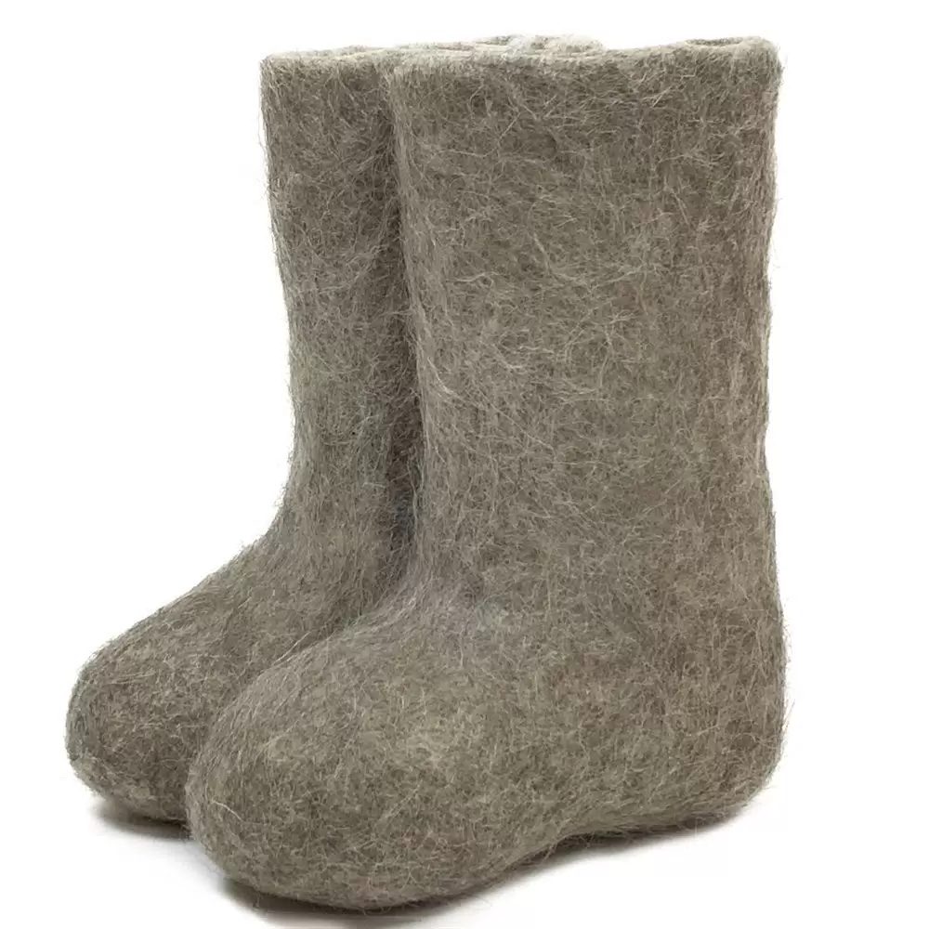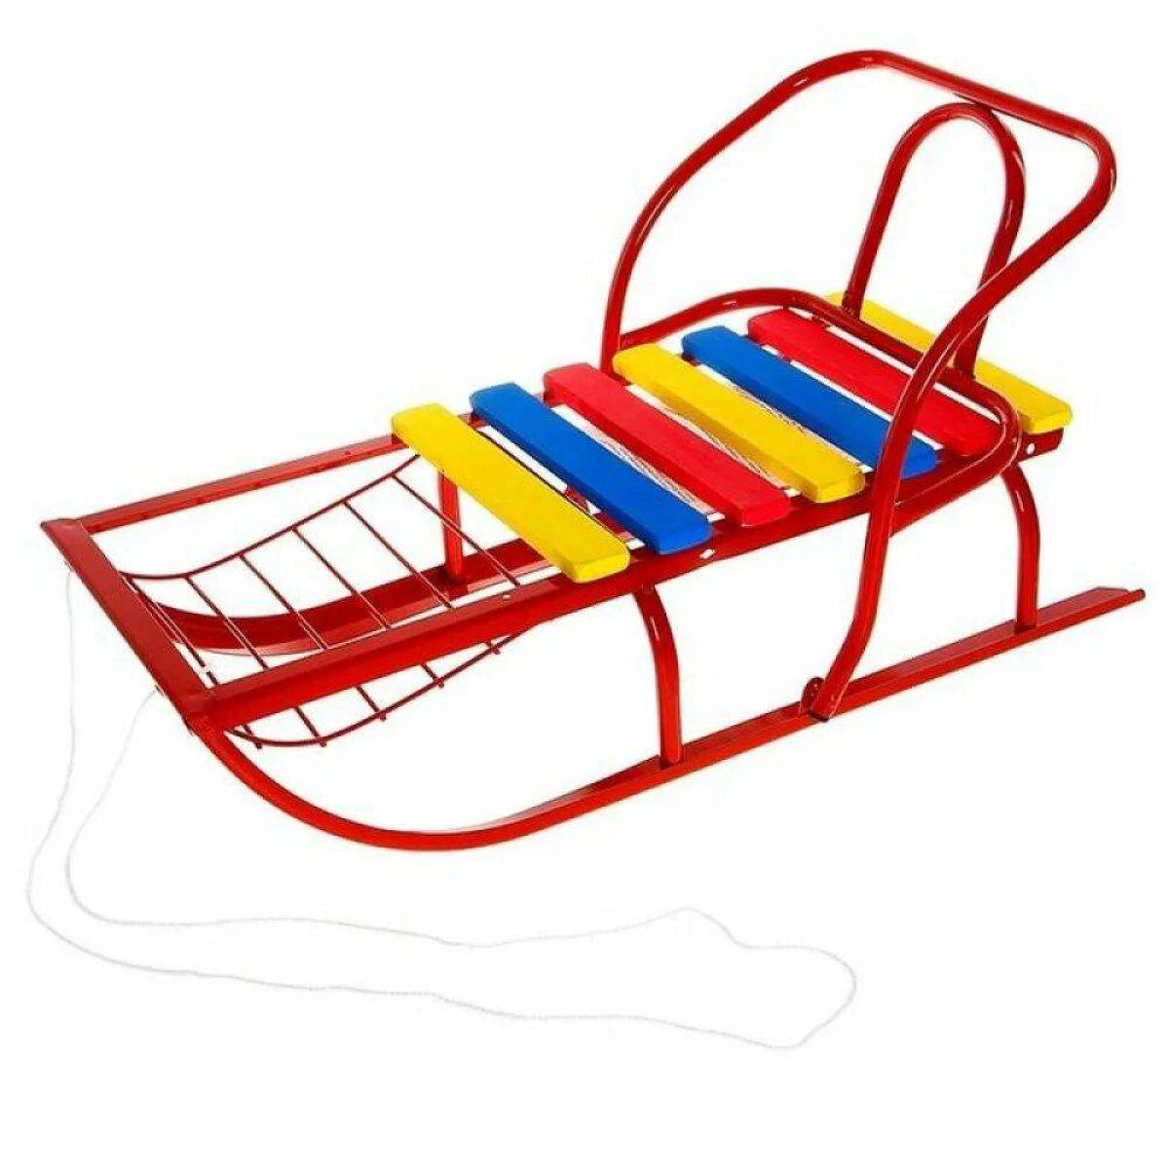

**Логопед:** Нужно выделить из каждого слова первый звук и угадать от кого же пришло письмо? (Дети по очереди называют первую букву каждой картинки и записывают на доске), Прочитали слово «Весна»**.**

**Логопед:** Письмо нам прислала Весна. Поможем ей?

***Ответы детей:* Конечно**, поможем!

**2.Основная часть  
 Логопед:** Проходите, присаживайтесь, пожалуйста, за столы. У вас у каждого на столе карточки с рисунками и цифрами, вам нужно расставить буквы по номерам и отгадать слова.

**2.1. Игра «Юный шифровальщик»**

|  |  |  |
| --- | --- | --- |
| **Й** | **А** | **М** |
| **3** | **2** | **1** |
|  |  |  |

|  |  |  |
| --- | --- | --- |
| **Л** | **С** | **Е** |
| **1** | **3** | **2** |
|  |  |  |

|  |  |  |  |
| --- | --- | --- | --- |
| **А** | **М** | **Т** | **Р** |
| **2** | **1** | **4** | **3** |
|  |  |  |  |

|  |  |  |  |
| --- | --- | --- | --- |
| **А** | **Р** | **Г** | **Ч** |
| **3** | **2** | **1** | **4** |
|  |  |  |  |

|  |  |  |  |  |  |
| --- | --- | --- | --- | --- | --- |
| **П** | **Л** | **А** | **Е** | **К** | **Ь** |
| **3** | **5** | **2** | **4** | **1** | **6** |
|  |  |  |  |  |  |

|  |  |  |  |  |
| --- | --- | --- | --- | --- |
| **Е** | **Р** | **Ч** | **Й** | **У** |
| **4** | **1** | **3** | **5** | **2** |
|  |  |  |  |  |

|  |  |  |  |  |  |
| --- | --- | --- | --- | --- | --- |
| **Р** | **Ь** | **Е** | **А** | **Л** | **П** |
| **3** | **6** | **4** | **1** | **5** | **2** |
|  |  |  |  |  |  |

Логопед вызывает детей прочитать слова. Когда все задания выполнили - дети собираются на ковре, становятся в круг.  
 **Логопед:** С первым заданием вы справились успешно, но вот хитрая Зима для вас придумала ещё одно задание.

**2.2. Игра «Сложи правильно пазлы».**

**Логопед:** Только для этого нужно разбиться на две команды. Задание – каждая команда должна правильно сложить пазлы со слогами и прочитать получившиеся слова.

|  |
| --- |
| ПЕЛЬ КА |

|  |
| --- |
| ПОД СНЕЖ НИК |

**Логопед:** Молодцы, справились и с этим заданием. Переходим к следующему заданию**.**

**2.3. Игра «Словарекрушение».**

**Логопед:**

Плавал по морю Словарь

Плещутся слова везде,

Словно стая рыб в воде.

Ты – веселый рыбачок,

Их поймаешь на крючок.

Будем ловить слова удочками и складывать их в миски. Каждый по очереди подходит к столу выбирает картинку, делит слово на слоги и помещает в нужную миску. А все остальные ребята помогают если товарищ будет затрудняться.

Слова: сосулька, подснежник, ласточка, бабочка, капель, ручьи, солнце.

**Логопед:** Молодцы ребята, но зима никак не хочет сдаваться и приготовила следующее задание.

**2.4. Игра. «Составь предложение»**

**Логопед:** Слушайте внимательно задание. Зима отправила вам картинку. Что же это?

**Дети:** Капель.

**Логопед:** Правильно это капель. Нужно придумать с этим словом предложение. А потом выполнить его схему. (Картинка помещается на доске. Дети составляют предложение. Затем по желанию один из детей составляет схему предложения).

**Логопед:** Молодцы. Справились с заданием. Но это еще не все. Зима приготовила еще одно задание.

**2.5. Игра «Найди картинку к схеме».**

**Логопед:** Приглашаю вас к нашему логокубу. Нужно подобрать картинки к каждой звуковой схеме и прикрепить к нужно стороне логокуба. Обратите внимание, что начало слова обозначено черной полоской. (Дети подбирают слова к каждой звуковой схеме).

**3. Проблемная ситуация.**

**Логопед:** Ребята, мы все задания выполнили, а Зима Весну не отпускает, посмотрите снег на улице до сих пор не тает. А как вы думаете, что нужно сделать, чтобы Зима отпустила Весну и снег начал таять быстрее?

*Предполагаемые ответы детей* **(**солнышко позвать, превратить её в сосульку, растопить её холодное сердце, подарить ей комплименты…)

**Логопед:** Давайте будем Зиме говорить комплименты, тогда она от них быстрее растает и отпустит Весну!

**Игра «Комплименты».**  
 **Логопед:** как ласково будет слово «Зима»?

**Дети:** Зимушка.

**Логопед:** Зима какая?

**Дети:** морозная, снежная...(*Предполагаемые ответы детей* **(**весёлая, холодная, блестящая, серебристая, удивительная, сказочная, чудесная...)

**Фонограмма голоса весны:** Ой, какие вы дружные и умные ребята, справились со всеми заданиями Зимы, а какие вы прекрасные комплименты сказали, что зима растаяла и отпустила меня. Спасибо, ребята. Я дарю вам, ребята, весеннее солнышко, и желаю, чтобы дни были яркими, теплыми, солнечными. (Логопед раздает медальки-солнышки)

**4. Заключительная часть.**

**Логопед:** Ребята, давайте вспомним, что мы сегодня с вами делали? (ответы детей – помогали Весне). Как мы помогали? (ответы детей). Понравились вам задания? Что запомнилось больше всего? Вы молодцы, справились со всеми заданиями, работали дружно и смогли помочь Весне.